Classe de seconde

Réalisation

d'une chaîne d'acquisition de la température

et d'une interface graphique

donnant l'évolution temporelle de la température

d'un système physique ou chimique

**Contexte :**

On pourra établir l'influence de la masse sur l'énergie échangée lors d'un changement d'état ou l'influence de la masse du réactif limitant sur l'énergie libérée dans une transformation chimique.

**Prérequis :**

- électricité : loi des mailles, loi d'Ohm .

- une introduction sur les cartes à microcontrôleur et l'IDE Arduino.

- une introduction sur les plaquettes d'essais multi-trous.

- utilisation du tableur-grapheur REGRESSI.

|  |  |
| --- | --- |
|  |  |
|  |  |

**SEANCE 1 :**

**I- Etude du capteur de température CTN :**

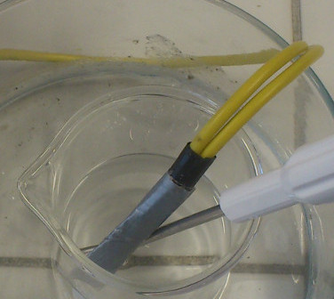

Le capteur est une thermistance : un dipôle dont la résistance dépend de la température. CTN signifie « Coefficient de Température Négatif ». La thermistance, comme une résistance, n'est pas polarisée.

**Comment la résistance varie t- elle en fonction de la température ?**

Les thermistances n'étant pas toutes identiques, il est nécessaire de déterminer précisément les caractéristiques de celle utilisée : on doit l'étalonner.

**Matériel :** un bécher de 150mL, un cristallisoir , de l'eau chaude (environ 50°C) , de la glace pilée, une agitation magnétique, un ohm-mètre (multimètre), un thermomètre numérique de référence, logiciel REGRESSI.

**Expérience :** Mesurer la résistance électrique de la thermistance à température ambiante, puis la tenir dans votre main pour la chauffer : la résistance varie-t-elle dans le même sens ou en sens inverse de la température ?

**Etalonnage de la thermistance – courbe d'étalonnage :**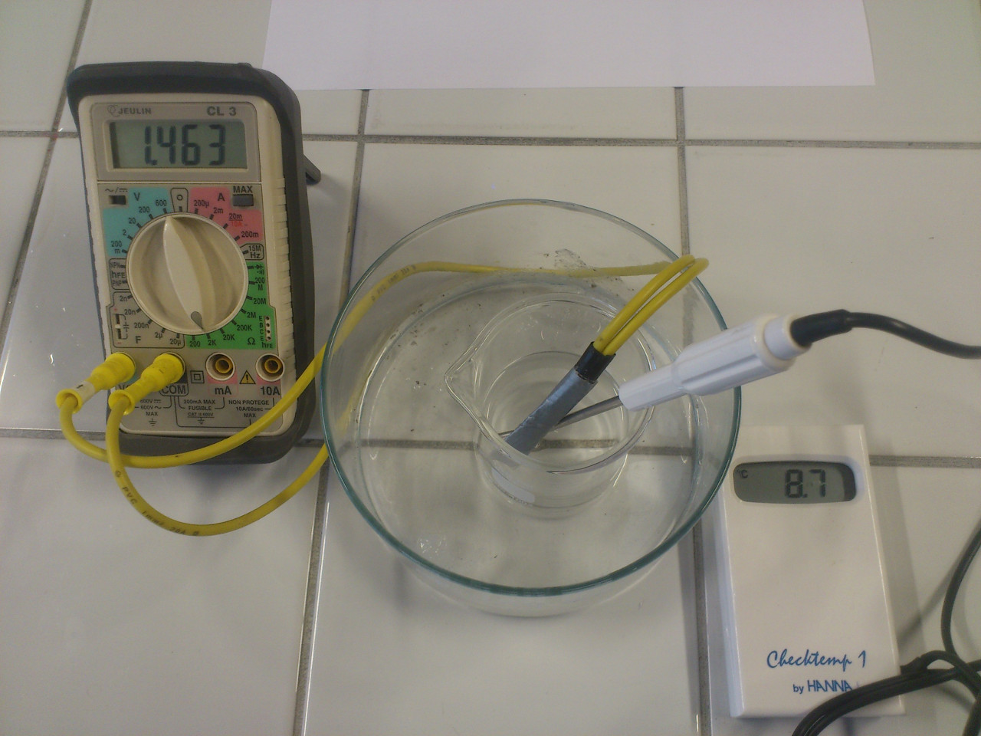

- placer le cristallisoir sur une agitation magnétique, puis le bécher dans ce cristallisoir.

- introduire environ 100mL d'eau chaude dans le bécher ainsi qu'un turbulent.

- placer la sonde du thermomètre et la thermistance (connectée à l'Ohm-mètre) dans le bécher

- ouvrir le tableur-grapheur REGRESSI, créer les grandeurs « R » et « T » (voir notice).

- agiter modérément, et noter les valeurs de R en Ohms et T en degrés dans le tableur Regressi lorsque la température diminue (prendre 10 à 20 valeurs entre 50°C et 0°C)

- pour atteindre 0°C, on introduit de l'eau du robinet dans le cristallisoir additionnée de glace pilée.

**Analyse des données : Température → Résistance**

- Dans REGRESSI , faire afficher le graphique de R en fonction de T

- Dans l'outil « modélisation » : modéliser la courbe par une équation du type :

R=A*exp(B/(T+273,15))

cliquer sur « Ajuster », puis noter les valeurs des constantes A et B dont vous aurez besoin plus tard.

**A=**

**B=**

**TRAVAIL PREALABLE (EXERCICE MAISON ou en classe avant la séance)**

**II- Comment transformer l'information Température en tension mesurable par une carte à microcontrôleur ?**

**Température T → Résistance R → Tension U**

Principe : on réalise un circuit électrique qui permette d'obtenir une tension qui dépende de la résistance.

**Exercice préalable (à faire à la maison) :** étude du circuit à deux résistances :

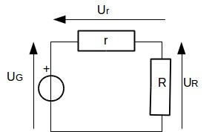

**UG=5,0 V**

**r=220 ohms**

**Déterminer les relations suivantes en utilisant vos connaissances en électricité (loi d'Ohm et loi des mailles)**

**Relation entre $U_{r}$ et I  :**

**Relation entre $U_{G}$, $U_{R}$ et $U_{r}$  :**

**Relation entre $U_{R}$ et R  :**

D

**En déduire l'expression donnant l'intensité I en fonction de $U_{G}$, $U_{R}$ et r**

DD

**En déduire enfin l'expression donnant R en fonction de $U_{R}$ et I.**

D

**Montrer que si on connaît r=220 ohms et $U_{G}=5,0V$, la seule mesure de $U_{R}$ permet d'obtenir la résistance R en écrivant l'algorithme correspondant :**

**SEANCE 2 et 3 :**

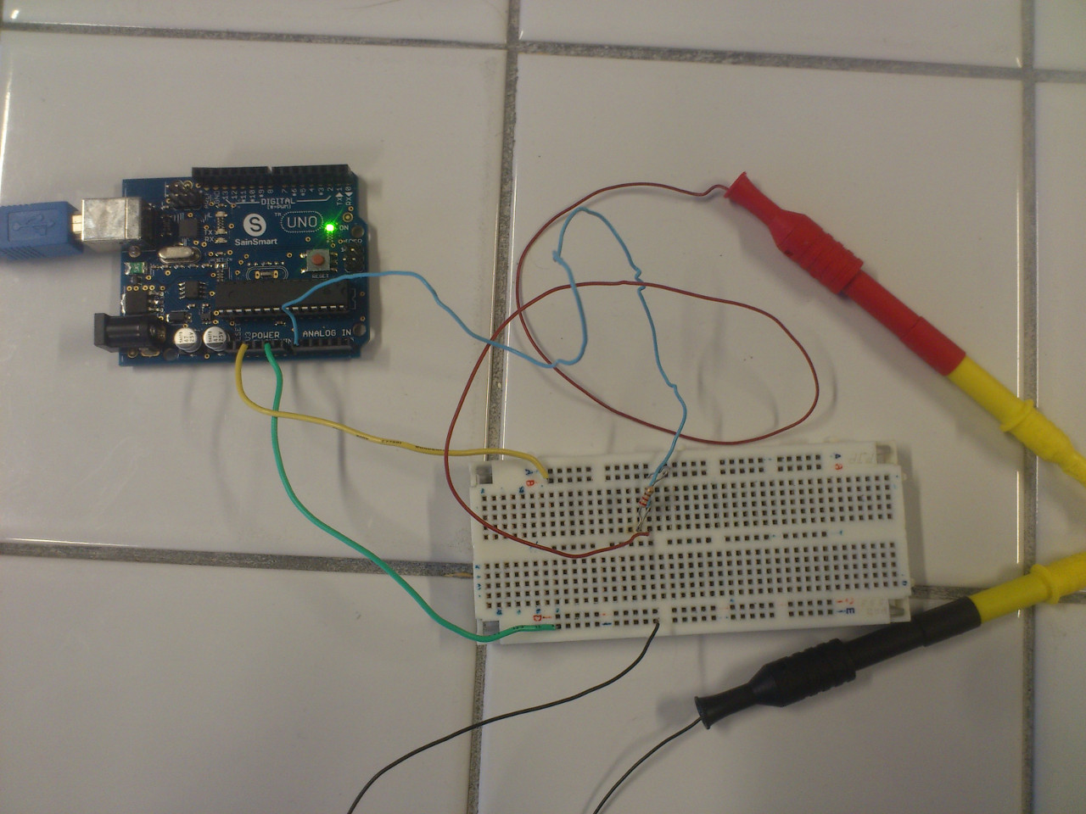

**Réalisation du montage sur une plaquette d'essai multi-trous :**

+5V

r

(le fil bleu servira pour la mesure de $U_{R}$)

R

0 V

**III -Acquisition informatisée d'une tension grâce à une carte à microcontrôleur :**

Principe : Un système informatique traite physiquement les informations uniquement sous forme de tension électrique, et non des intensités ou des résistances.

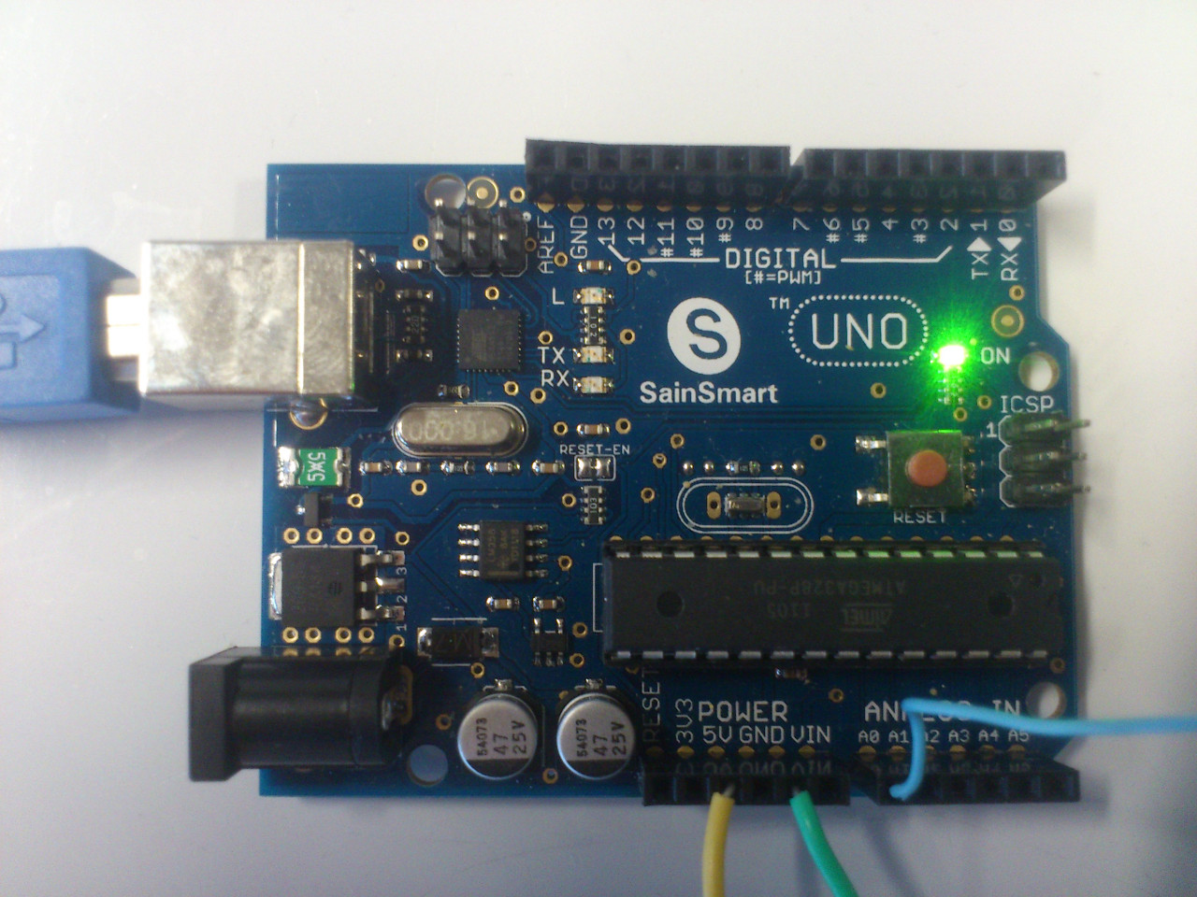

**La carte de type Arduino™ UNO :**

A0

5V

GND

**broches utilisées**

|  |  |  |
| --- | --- | --- |
| Broche utilisée | caractéristiques | application |
| 5V | Borne de sortie, Tension stabilisée | $U_{G}$ =5V |
| GND | « Ground » , la masse du circuit | 0 V du circuit à deux résistances |
| A0 | Borne d'entrée analogique 0 | Mesure de la tension $U_{R}$ |

**Association entre capteur et carte à microcontrôleur :**



Complétez le schéma suivant en indiquant en quels points du circuit connecter les broches de la carte : 5V, GND et A0 :

**Réaliser le montage associant microcontrôleur + montage à 2 résistances + thermistance**

**IV- Programmation du microcontrôleur avec l'IDE Arduino :**

IDE : « Environnement de Développement Intégré »

|  |  |
| --- | --- |
| instruction | description |
| setup(){} | partie de code destinée à initialiser les variables ou diverses fonctionnalités du programme ; exécute les instructions entre crochets une seule fois après allumage remise à zéro (reset) de la carte. |
| loop(){} | partie de code qui exécute les instructions entre crochets continuellement en boucle jusqu'à l'arrêt ou remise à zéro de la carte. |
| analogRead(Ai) | Instruction qui récupère la tension entre une broche d'entrée (A0 à A6) et la masse GND. Le microcontrôleur convertit cette tension en nombre entier . analogRead() renvoi donc une valeur de type entier (int) |
| delay(T) | Produit une pause d'une durée T prise en millisecondes. |

**Le microcontrôleur contient un convertisseur analogique → numérique (C.A.N):**

la tension sur les entrées analogiques doit être comprise entre 0V et 5.0V

le C.A.N transforme la valeur analogique réelle de la tension U(V) en nombre entier compris entre 0 et 1023 (1024 valeurs possibles pour coder U(V)) ; le codage est proportionnel :



- Par proportionnalité, quelle est la relation entre U(V) et la valeur entière sans unité A0 ?

**Ouvrir le logiciel de l'IDE Arduino , et ouvrir l'exemple « arduino_capte_R_ELEVE » ou recopier le code suivant.**

**Attention, ce code n'est pas opérationnel car incomplet !**

**/\***

REMPLACER LES CHAMPS ******* PAR LES INSTRUCTIONS ADEQUATES

*/

// Déclaration des variables

int valeur_A0; // on définit la variable valeur_A0 comme un entier

float U,I,R; // on définit les variables U,I,R comme des nombres à virgules

// routine setup() qui ne s'exécute qu'une fois

void setup()

{

Serial.begin(9600); // initialise la communication série à 9600 bits par seconde:

} // fin de setup

// routine loop() qui s'exécute continuellement en boucle

void loop()

{

valeur_A0 = ***********; // lecture de la tension d'entrée sur la broche analogique->numérique A0 :

U=*********; //conversion de la valeur numérique d'entrée A0 entière en tension(V) réelle

I= ******** ; // calcul de l'intensité grâce à la loi des mailles

R= ******** ; // calcul de la résistance (thermistance) grâce à la loi d'Ohm

Serial.println(R); // affichage de la valeur de R sur le port série avec retour à la ligne

delay(*******); // délai en ms entre chaque lecture pour stabiliser la valeur.

} // fin de la boucle loop

**Téléverser le programme dans le microcontrôleur , puis vérifier que les données sont bien acquises puis traitées correctement en ouvrant le « moniteur série »**

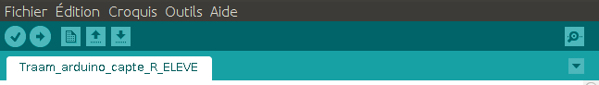

- Grâce à la courbe d'étalonnage et à la résistance affichée, déduire la valeur de la température.

- Comparer cette valeur à celle donnée par le thermomètre de référence utilisé pour l'étalonnage.

**SEANCE 3 (ET 4? pour l'application dans un contexte particulier)**

**V- Utilisation du montage dans un contexte scientifique :**

**Objectif : afficher l'évolution de la température d'un système chimique ou physique au cours du temps pour une étude énergétique.**

Ouvrir le programme codé dans l'IDE « PROCESSING » : sketch_processing_capte_R_T_ELEVE

**Attention : ce programme n'est pas opérationnel car incomplet !**

**Grâce aux commentaires inclus dans le code, repérer :**

- les paramètres définissant les limites du graphique (températures minimale et maximale, durée maximale, unité de temps) : les ajuster selon votre choix

- la ligne contenant la fonction qui permet de calculer la température à partir de la résistance : fonction « modele() » et compléter **les valeurs des constantes A et B** par celles trouvées grâce à la modélisation de Regressi.

- Tester le fonctionnement du programme.

ATTENTION : **la fenêtre du moniteur série de l'IDE arduino doit être fermée pendant l'exécution du code Processing**. (conflit entrée/sortie possible)

- rechercher sur internet le rôle de l'instruction « map() » de Processing.

- Réaliser une courbe d'acquisition de la température au cours du temps

- **Presser un bouton de la souris permet d'afficher les coordonnées du pointeur (temps, température) :**

* Repérer sur la courbe si l'état d'équilibre thermique final semble atteint, et mesurer la température initiale et finale du milieu réactionnel.

* La réaction est-elle endothermique ou exothermique ?

* Mesurer une température de fusion ou de solidification (eau, paraffine)